
Sociální a kulturní komise obce Jarcová pořádá
ve středu 6. října 2021
zájezd na prohlídku zámku ve Vizovicích a návštěvu likérky Rudolf Jelínek.
Odjezd autobusu je 9,00 hodin od obecního úřadu.
Zájemci se mohou přihlásit na obecním úřadě u paní Lenky Křupalové do pátku 1.10.2021 se zaplacením vratné zálohy 100 Kč/osobu.

Tato částka bude během zájezdu vrácena, popřípadě se použije na úhradu jednoho ze vstupných, které si bude účastník hradit sám.
Vstupné do zámku: 140 Kč, snížené pro seniory, děti a ZTP 110 Kč.
Vstupné na prohlídku likérky 130 Kč.

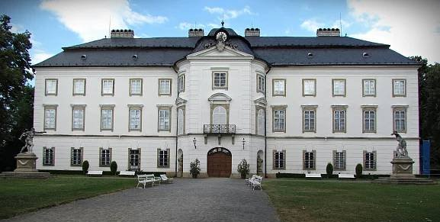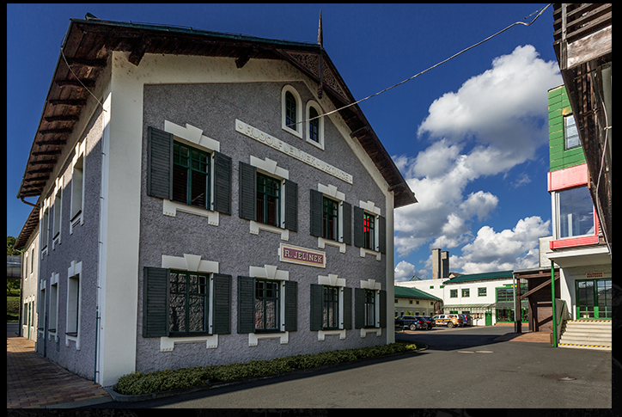

Na společné zážitky se těší sociální a kulturní komise obce.

